对9月1日采集到的数据做了如下分析：

如下图所示，对采集到的做了3hz以上的高通，并以0.1s为窗宽做了短时方差画了瀑布图。观察到，在中间部分有大量的亮纹，对应着悬挂在空中的光缆部分一直在随风晃动。

140m~160m部分时不时反映了光缆受到扰动，对应着摄像头拍下的黄线部分，尾端有若隐若现的振动，对应了最后段减速带的情况，与实时观察结果抑制。

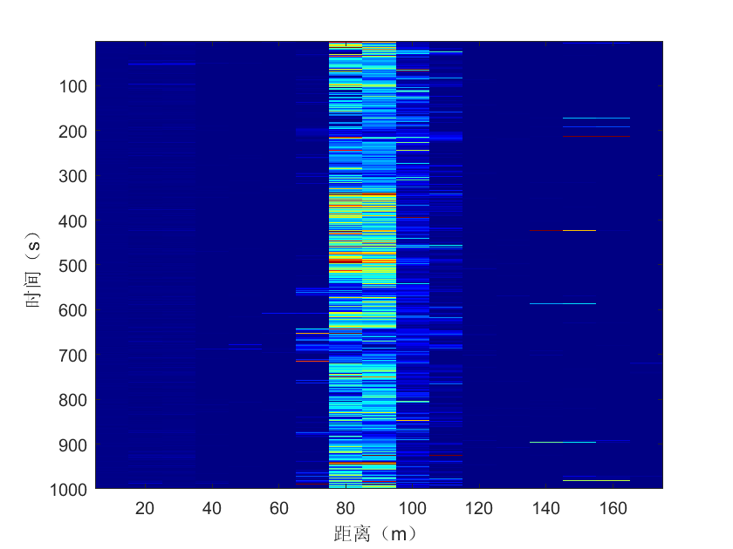

图1.整根光缆振动信号瀑布图

结合监控中的各种事件类型截出来做分析:(图片拍摄时间—对应的文件数—振动峰值时刻)

13.18.04—20s-190~210文件—20.9136s **行人踩踏**

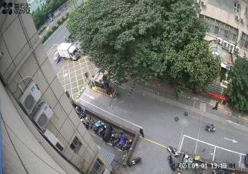

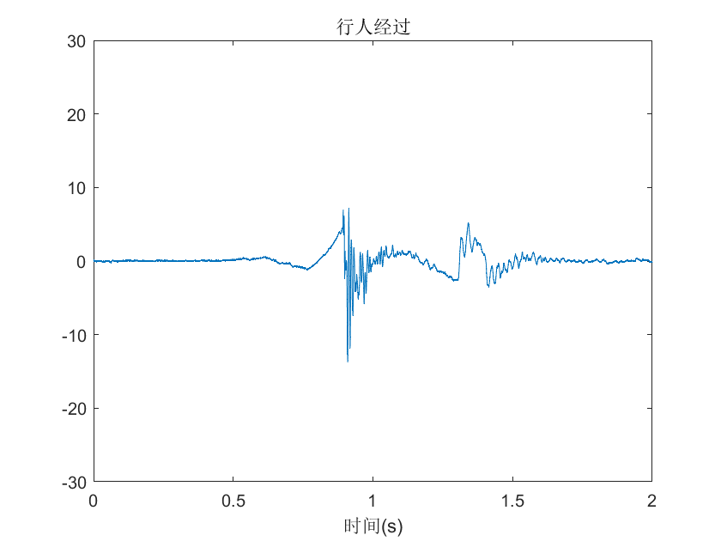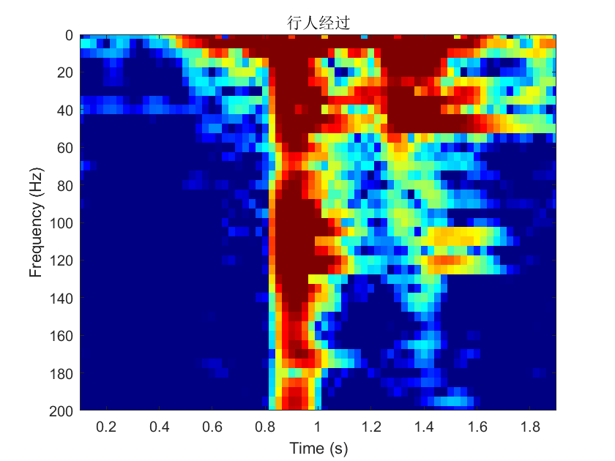

图2 13.18.04**行人踩踏**

13.18.57

73s—720~740文件—73.376s **行人踩踏**

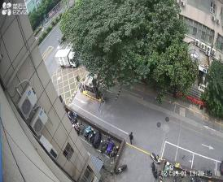

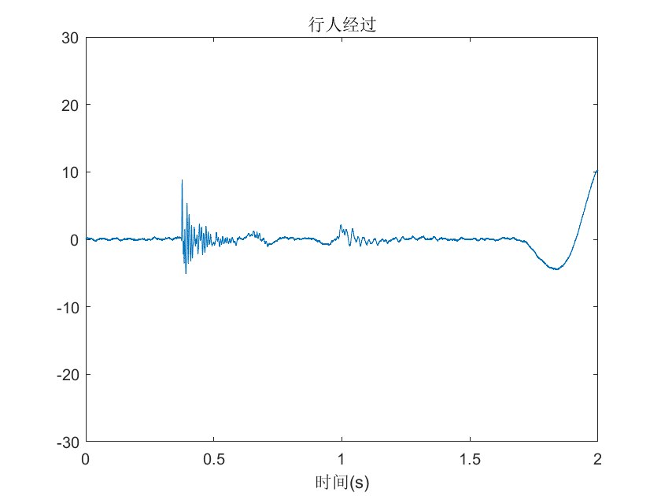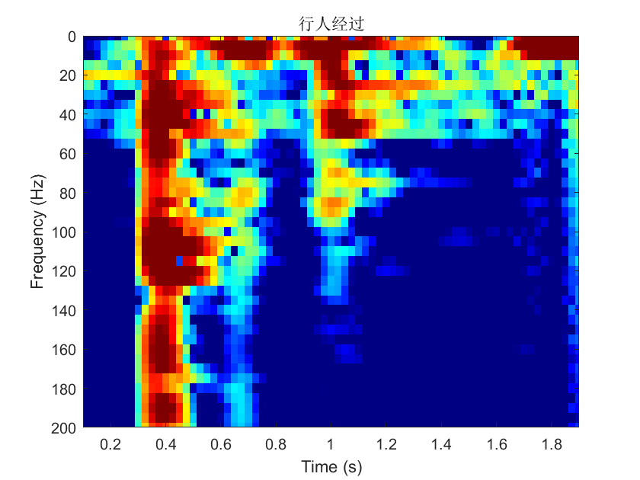

图3 13.18.57**行人踩踏**

13.20.35

171s—1700~1720文件—171.769s **行人踩踏**



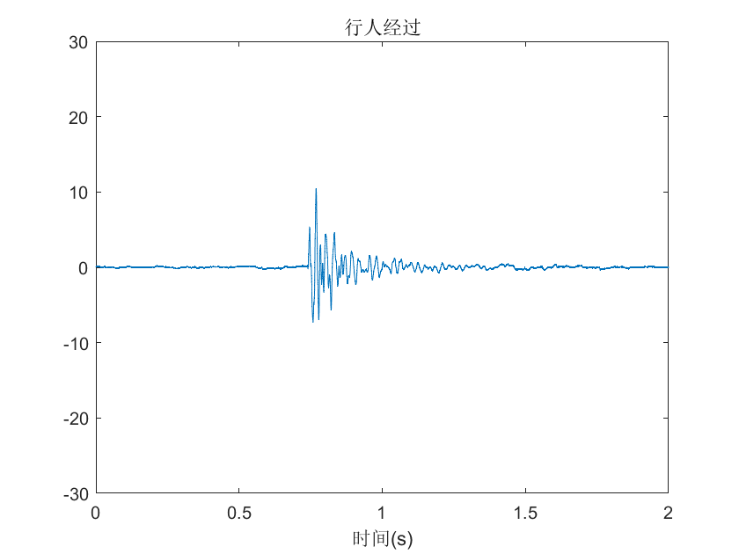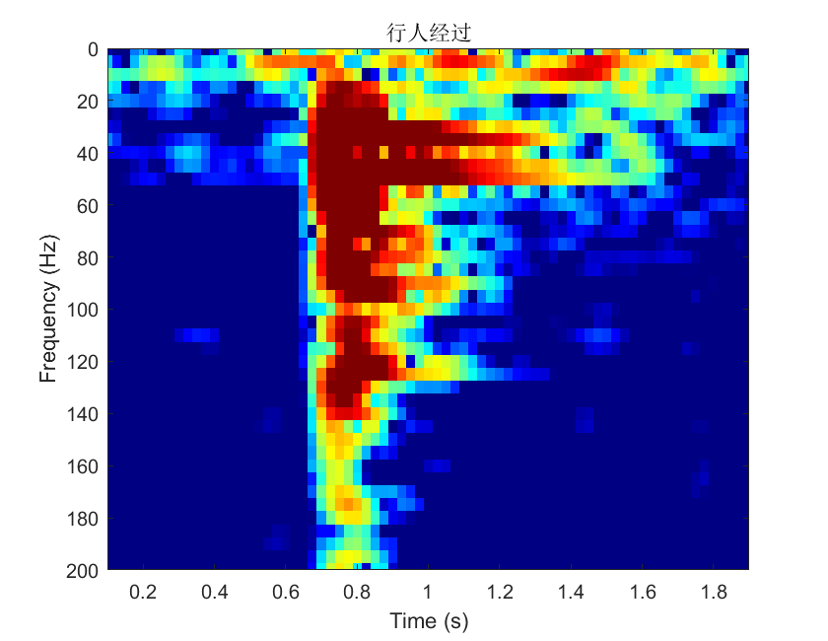

图4 13.20.35**行人踩踏**

13.28.11

627s—6260~6280文件—628.802s **骑车经过**

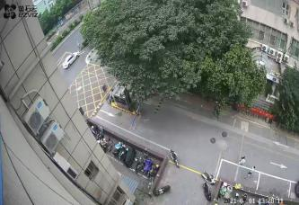

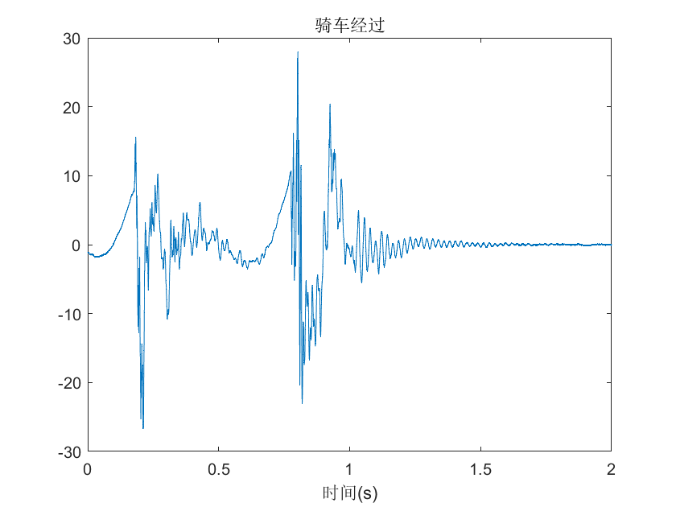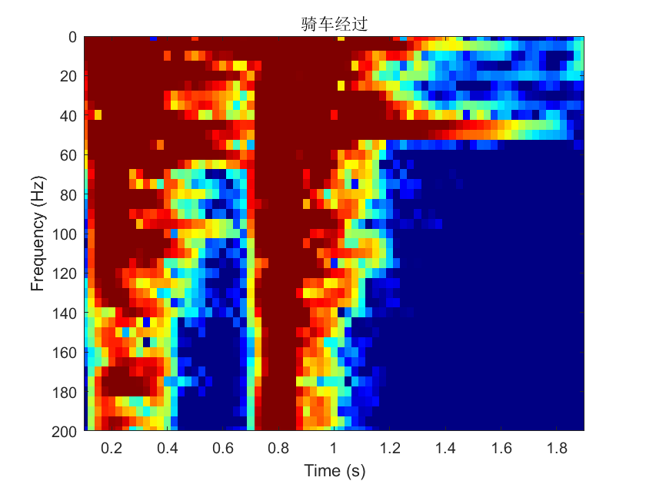

图5 13.28.11**骑车经过**

13.29.20

696s—6950~6970文件—702.055s **骑车经过**

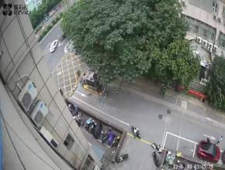

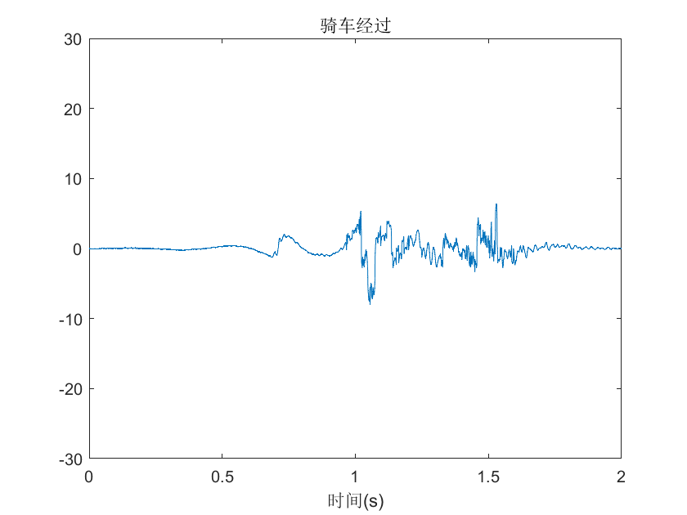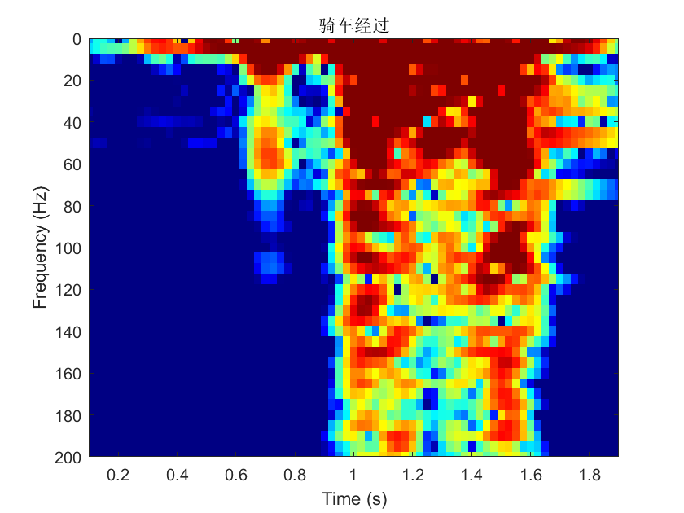

图6 13.29.20**骑车经过**

13.37.02

1158s—10230~10250文件—1171.77s **骑车经过**

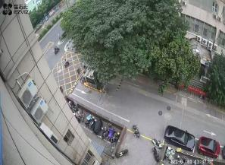

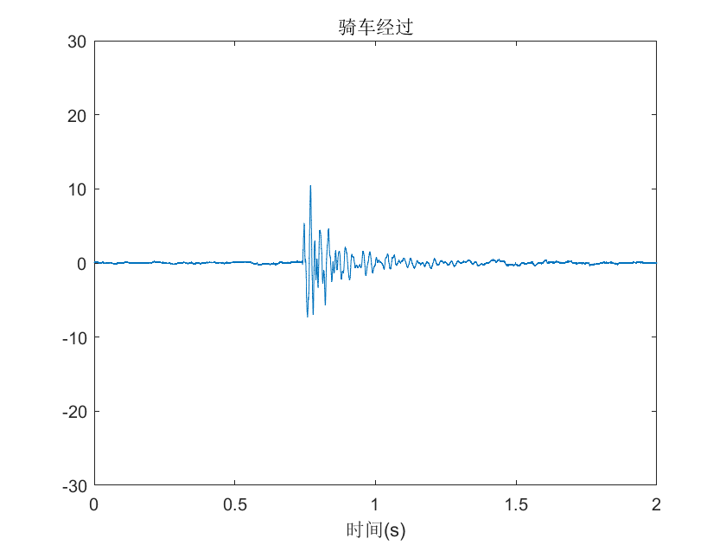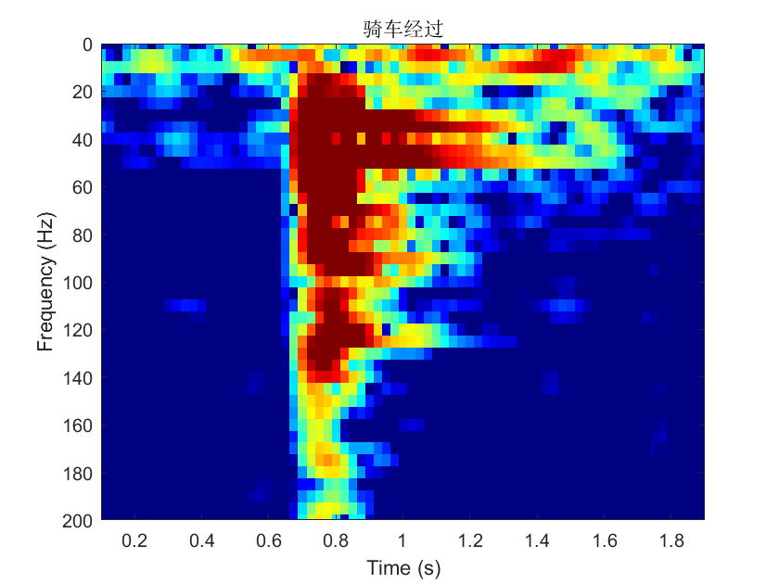

图7 13.37.02**骑车经过**

14.33.57

4573s—45720~45740文件—4585.93s **骑车经过**

4599.48s

14.35.58

4694s—46930~46950文件—4673.06s 4702.02 4713.06**骑车经过**

13.28.39

655s—6540~6560文件—659.072s 汽车经过

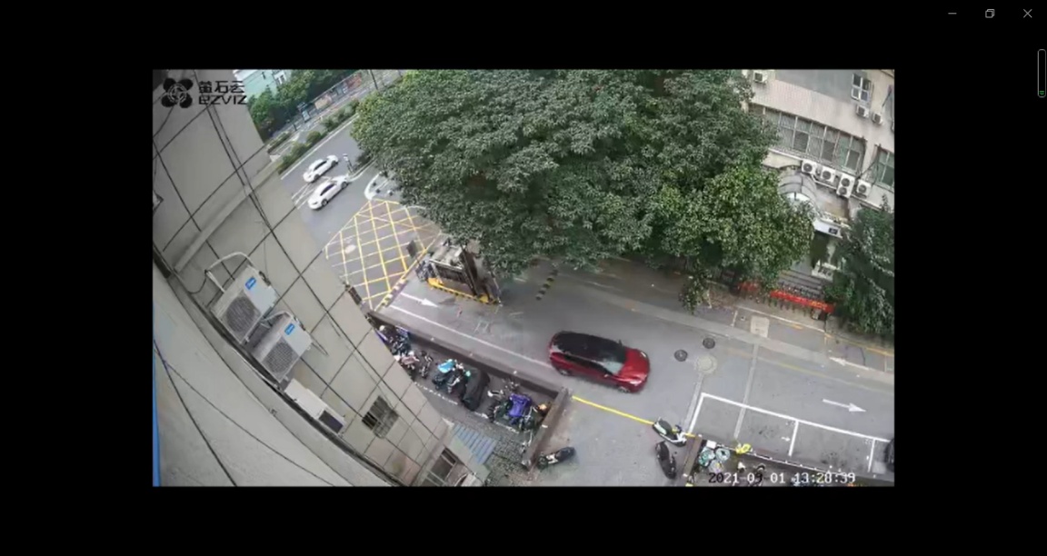

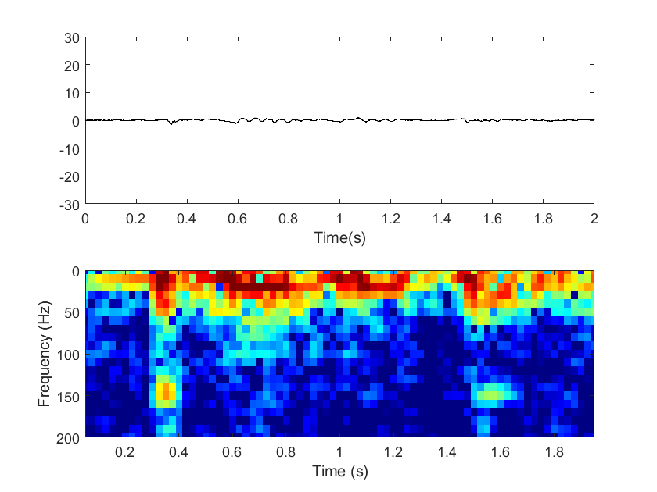

14.17.21

3577s—35760:35780文件—3585.93s 汽车经过

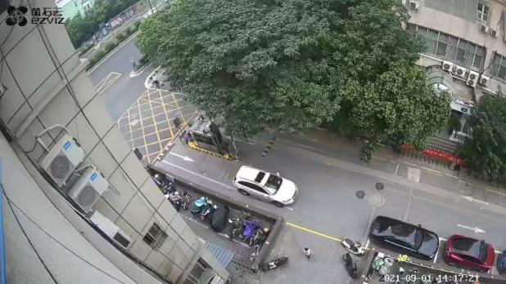

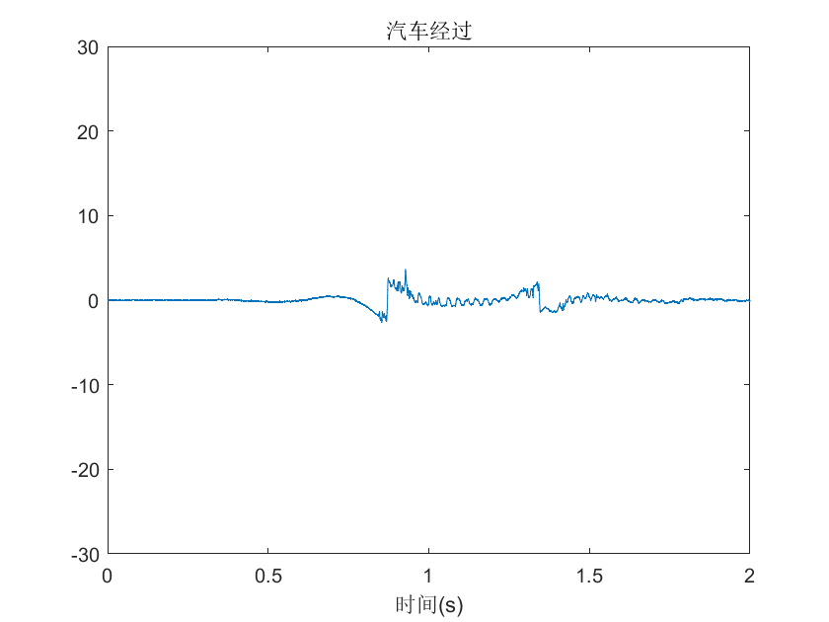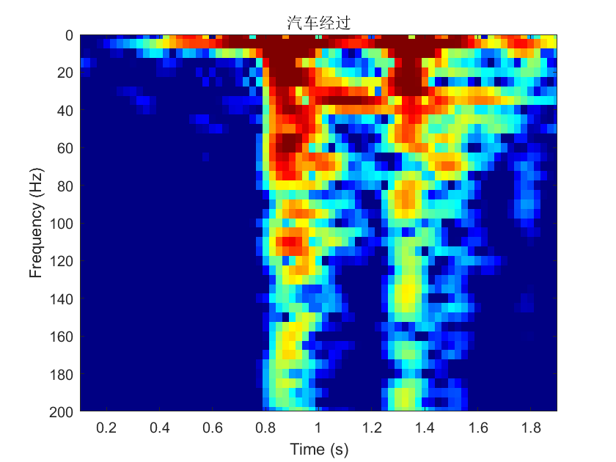

图8 14.17.21**汽车平行经过**

截取三种事件类型（行人踩踏，骑车压过，汽车平行经过），画出其2s内的时域信号及其短时傅里叶变化的图。可以发现，几种事件如果发生了碾压黄色标记地带（光缆），则会引起光纤强烈的应变，从而导致时域图里相位产生快速的不规则变化过程。而没有踩到黄色标记地带（光缆）的事件中，光缆监测的振动模式则为受到突然的冲击之后渐渐衰减，反映在时域图上则是其相位突然变化到峰值后渐渐衰减至0附近。

对不同事件进行短时频谱的分析可以看到，所有信号都是一种高频分量指数衰减的冲击类信号。并且在冲击衰减后会有短暂的大约20~40hz不等的频率分量的波。

为了进一步区分不同事件的信号，做了张对比图。

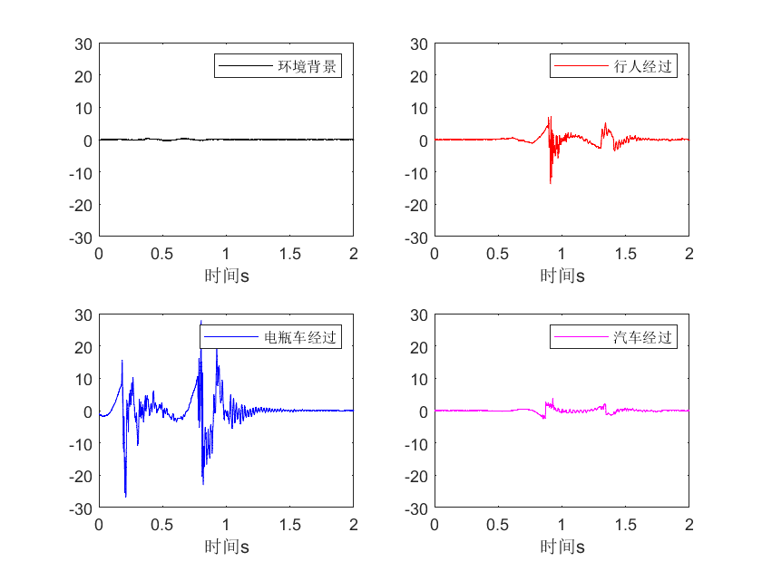

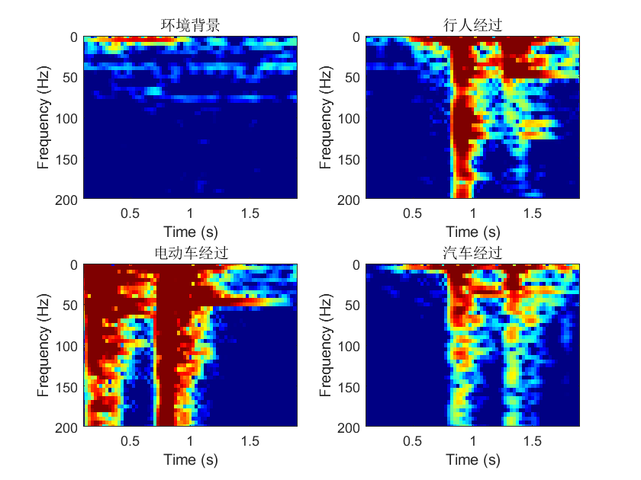

图10 多种事件类型时频域对比图

几种事件的时域图对比后，发现电瓶车压过黄色标记处（光缆）造成的光缆相位变化程度最大，汽车平行经过时的最小，也是符合客观认知的。从频谱上看出电瓶车压过时能量也同样时最强的，并且振动的持续性比其他两种事件更好。

追加事件分析：

15.17.08

7164s—71630~71650文件—7171.77s **推车经过**

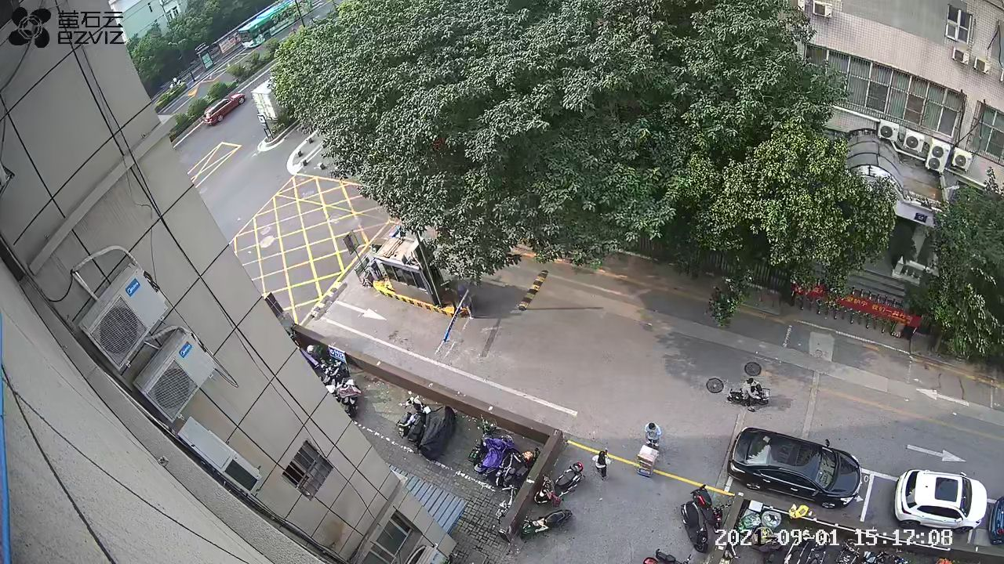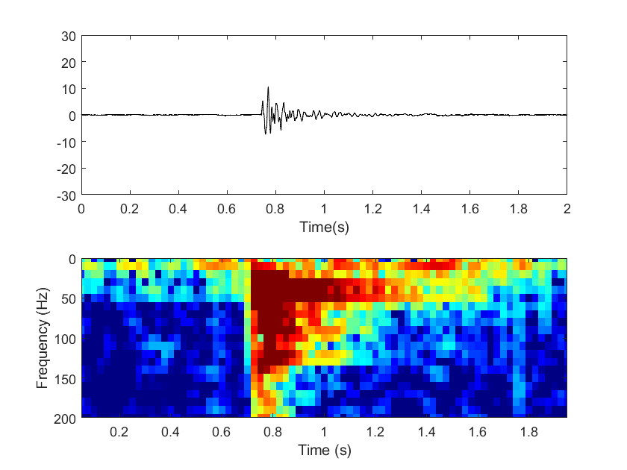

15.47.22

8978s—89770~89790文件—8981.31s **推车经过**

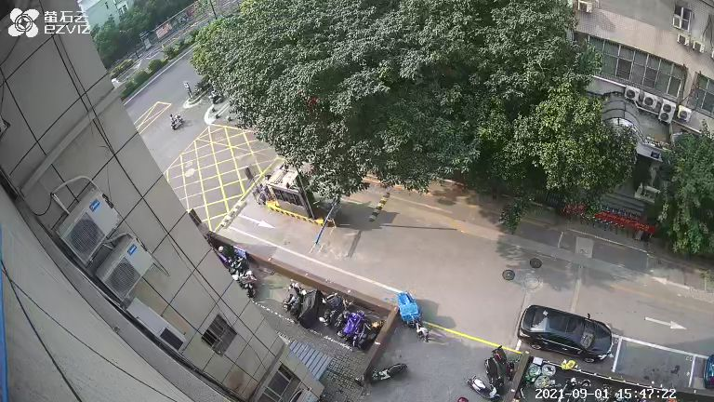

17.08.16

11,847s—118460~118480文件—11891.2s 三轮**经过**

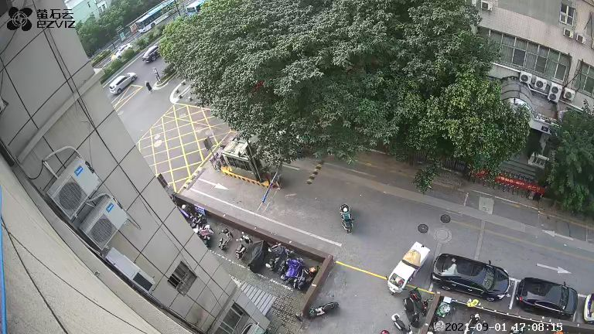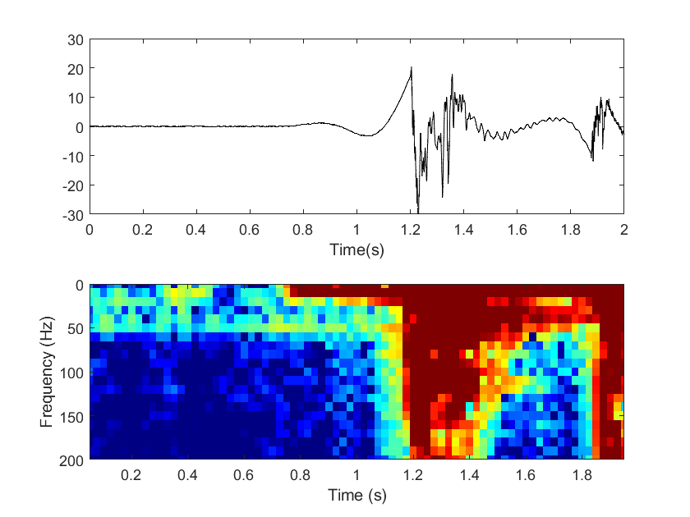

**结论：**

1. **不同种类的事件在时域有一定的特征差异:**

**时域上相位的幅度从小到大依次为：汽车平行线缆驶过<手推车压过线缆<行人踩踏线缆<三轮车压过线缆<电瓶车压过线缆**

**（相位幅度与瞬时线缆上的压强有关，压强越大幅度越大。 行人踩踏到线缆和未踩踏经过线缆上方有明显区别）**

1. **不同种类的事件在频域有一定的特征差异:**

**不同种事件发生后，会产生不同主频率的谐振—**

**汽车平行行驶—12~15hz**

**手推车压过线缆—30hz左右**

**行人踩踏线缆—35hz左右并有更宽频带的谐振能量**

**三轮车压过线缆—40hz左右**

**电瓶车压过线缆—50hz左右**

1. **分析数据时发现，数据记录的文件时间和视频拍到的事件时间会有些许偏差。希望可以通过运行一段时间设备并人工制造光缆振动的方法来做机器记录时间与视频拍摄时间上的校准。**
2. **如果有实验条件，希望能人工去制造上述不同事件若干，来增强分析结果的准确性一致性。**